Jose Luis Alvarez Pineda

19392

Sección 21

Electronica Digital

Laboratorio #09.

**Ejercicio #01:**

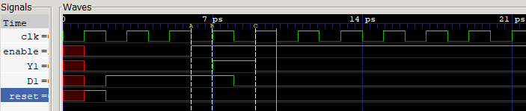

**Timming FF de 1 bit.**

En el marcador A se observa que se activa el enable y antes de ello el valor de Y1 (salida), seguía conservando su valor luego de haber sido reiniciado (0). En el marcador B, el primer flanco positivo luego del enable, el valor de la salida toma el valor de D1 y se coloca en 1, luego de ello D1 se coloca en 0 y como el enable esta activado, en el marcador C el valor de Y1 toma el valor de D1 que es de 0.

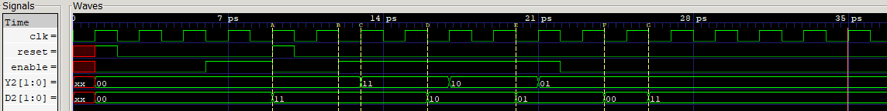

Timming FF de 2bit

En el marcador A se observa que enable cae en 0 y se reinicia el valor del FF en su salida, por lo cual conserva su valor de 0. En el marcador B se hace 1 a enable y en el marcador C la salida Y2 toma el valor de D2, en el marcador D y E el valor de D2 se modifica y la salida en el próximo flanco positivo de reloj se actualiza a el valor de D2. Posterior a el marcador E enable se vuelve 0 y la salida Y2 conserva el valor de 01 independiente del cambio en D2 y el paso de los flancos positivos de reloj.

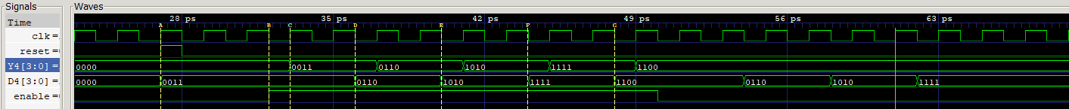

Timming FF de 4bit

En el marcador A se observa que se reinicia la salida de Y4 a 0 y ya que no hay enable la salida no toma el valor de D4, en el marcador B se activa el enable y la salía Y4 toma el valor de D4 en el siguiente flanco positivo. Del marcador D al G se observa que en cada cambio de D4 en el siguiente flanco positivo de reloj Y4 toma el valor. Luego de G enable se coloca en 0 y se observa que D4 cambia de valor, pero Y4 no actualiza su valor ya que el enable es 0 y por ello no pasa el valor de D4 a Y4.

**Ejercicio #02:**

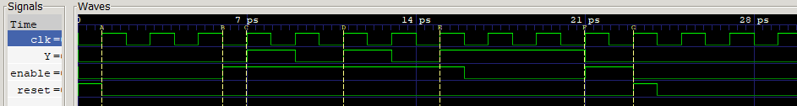

Timming FFT de 1 bit

En el marcador A se reinicia la salida Y del FF y este toma el valor de 0, en el marcador B se activa el enable. En el marcador C,D y E se observa que la salida en cada flanco positivo cambia de valor media vez el enable se encuentre activado. Entre E y F se observa que el enable se apaga así que el FF conserva su ultimo valor sin importar cuanto cambie el reloj. En F se vuelve a activar justo en el flanco positivo y eso provoca que su valor cambie de nuevo, en el marcador G se reinicia la salida del FF y este se conserva en 0 luego de ello ya que enable es 0.

Ejercicio #03:

Ejercicio #04:

Ejercicio #05: